Như chúng ta đã biết:
"Trẻ em như búp trên cành
Biết ăn, biết ngủ,
biết học hành là ngoan"
Nhưng với trẻ ở lứa tuổi mầm non học ở đây là trẻ học những gì ?
Học như thế nào để hình thành nhân cách toàn dịên cho một con người sau này của trẻ.
Vì vậy tôi thấy: "Làm quen với toán" ở lứa tuổi mầm non vô cùng quan trọng trong việc cung cấp những kiến thức ban đầu cho trẻ. Cho trẻ làm quen với những biểu tượng toán ngay từ tuổi mầm non là một việc rất cấn thiết vì đó chính là cơ hội tốt để giúp trẻ hình thành phẩm chất, năng lực hoạt động cho mình như: Tìm tòi quan sát, so sánh thông qua hoạt động với toán để giúp trẻ hình thành những biểu tượng ban đầu về toán như: Số lượng, kích thước, hình dạng, định hướng không gian để sau này trẻ vững vàng tự tin hơn khi tiếp nhận những kiến thức của môn toán những giai đoạn tiếp theo.
Nhưng để đạt được hiệu quả thì giáo viên phải tìm ra phương pháp mới sáng tạo giúp trẻ tiến thu một cách dẽ dàng hơn, qua đó để trẻ được hoạt động một cách hứng thú, tôi đã tìm ra một số phương pháp sáng tạo cho trẻ làm quen với toán dựa vào đó để giúp trẻ hoạt động với toán.

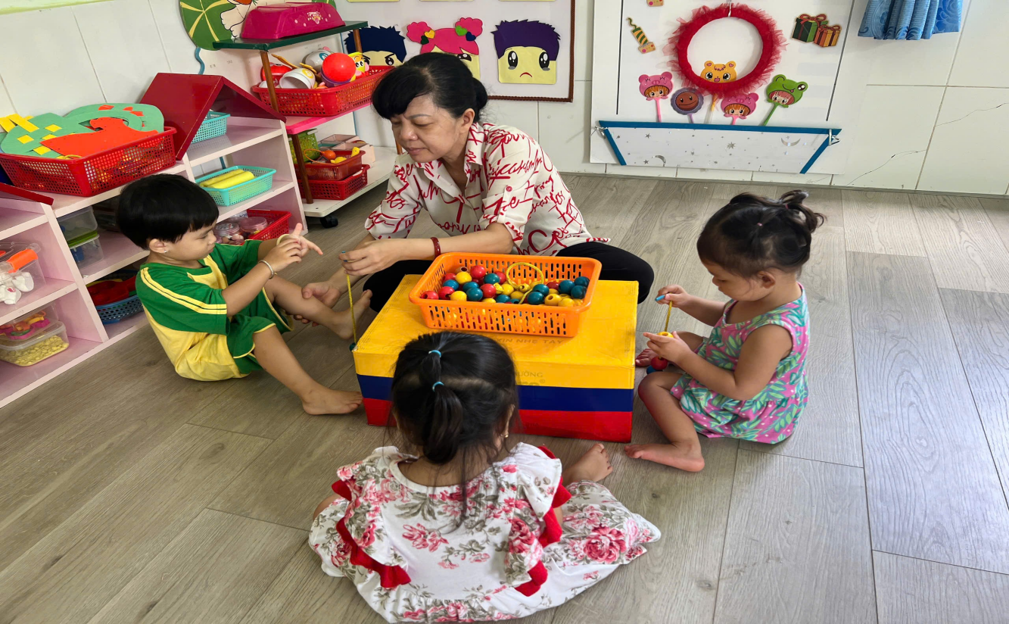
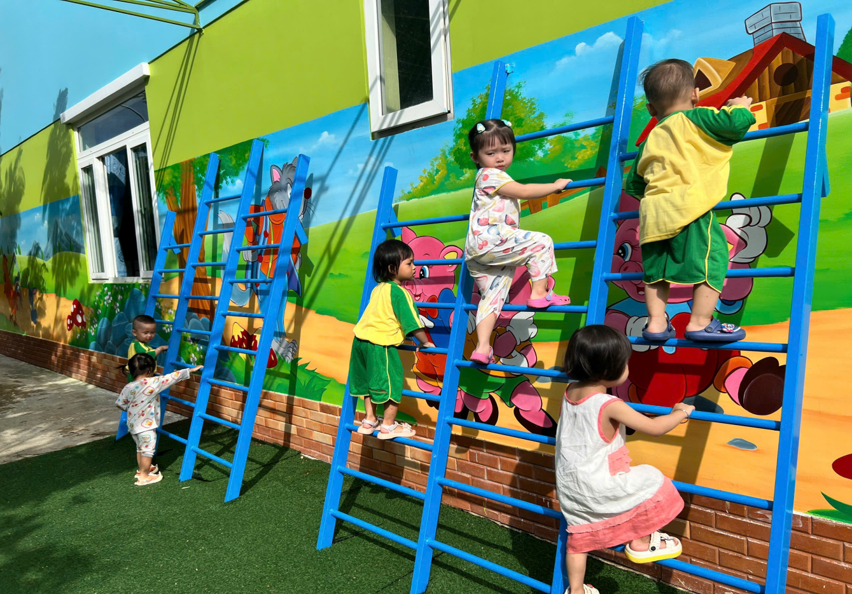

Hoạt động xâu hạt “trẻ nhận biết hình tròn”

Vận động trèo thang “ nhận biết cao-thấp”
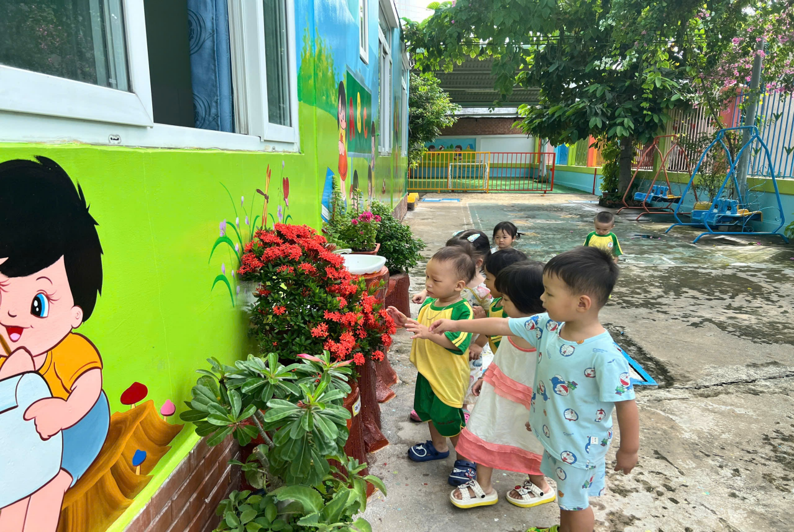

Quan sát hoa “ nhận biết màu sắc”
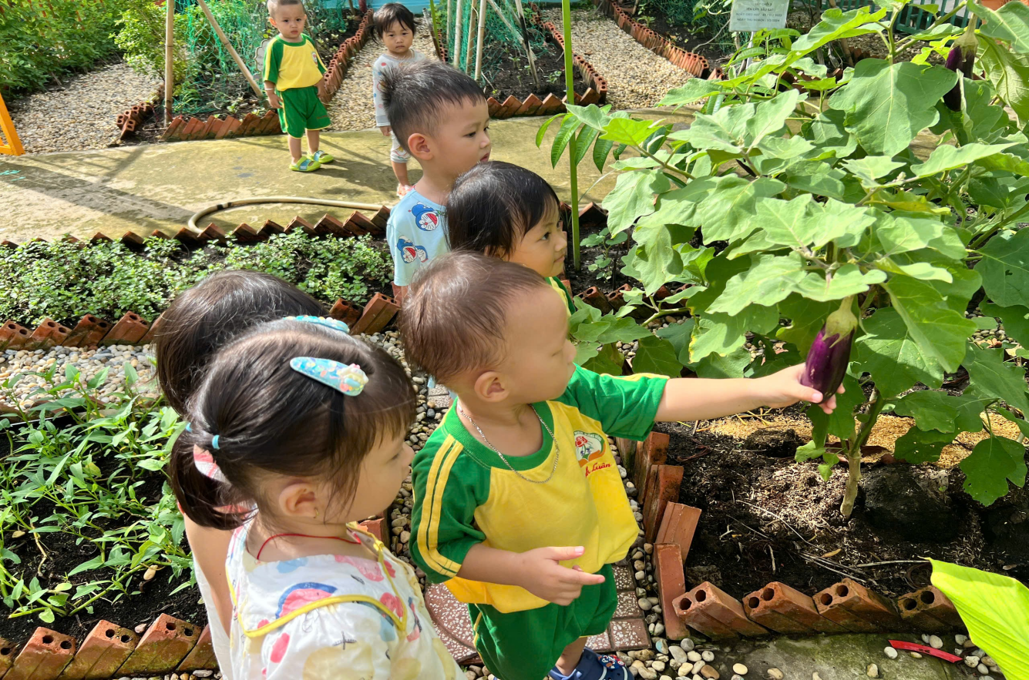

Quan sát quả “ nhận biết to -nhỏ”

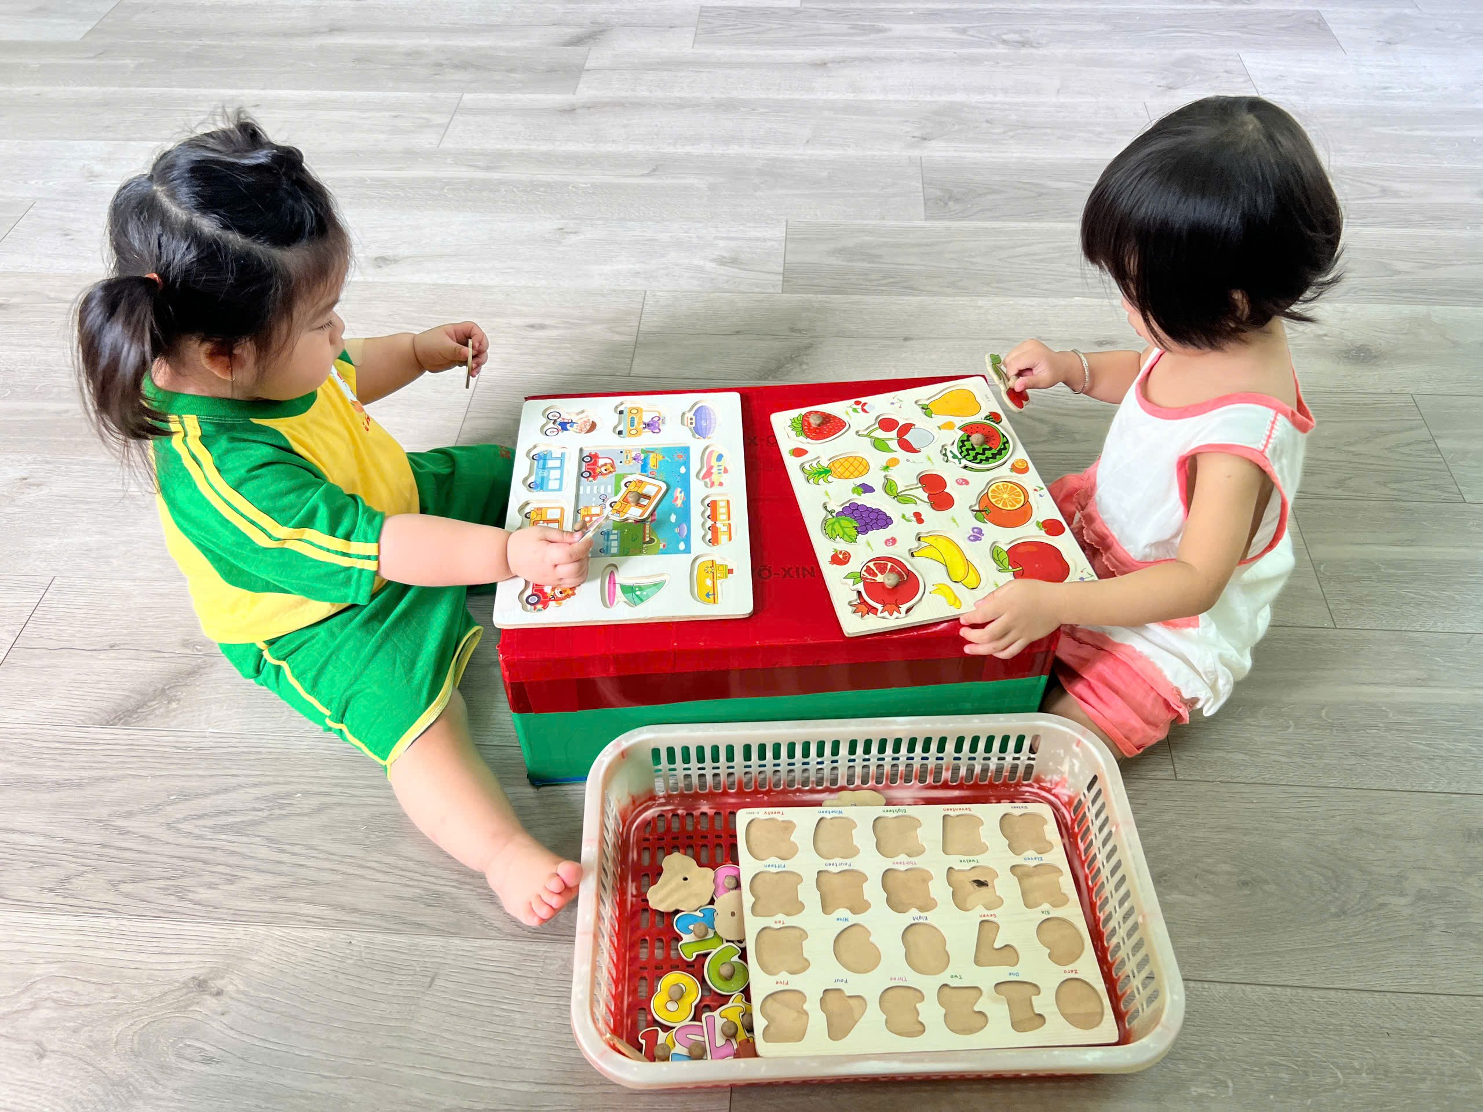
Trò chơi ghép hình ‘nhận biết hình dạng”
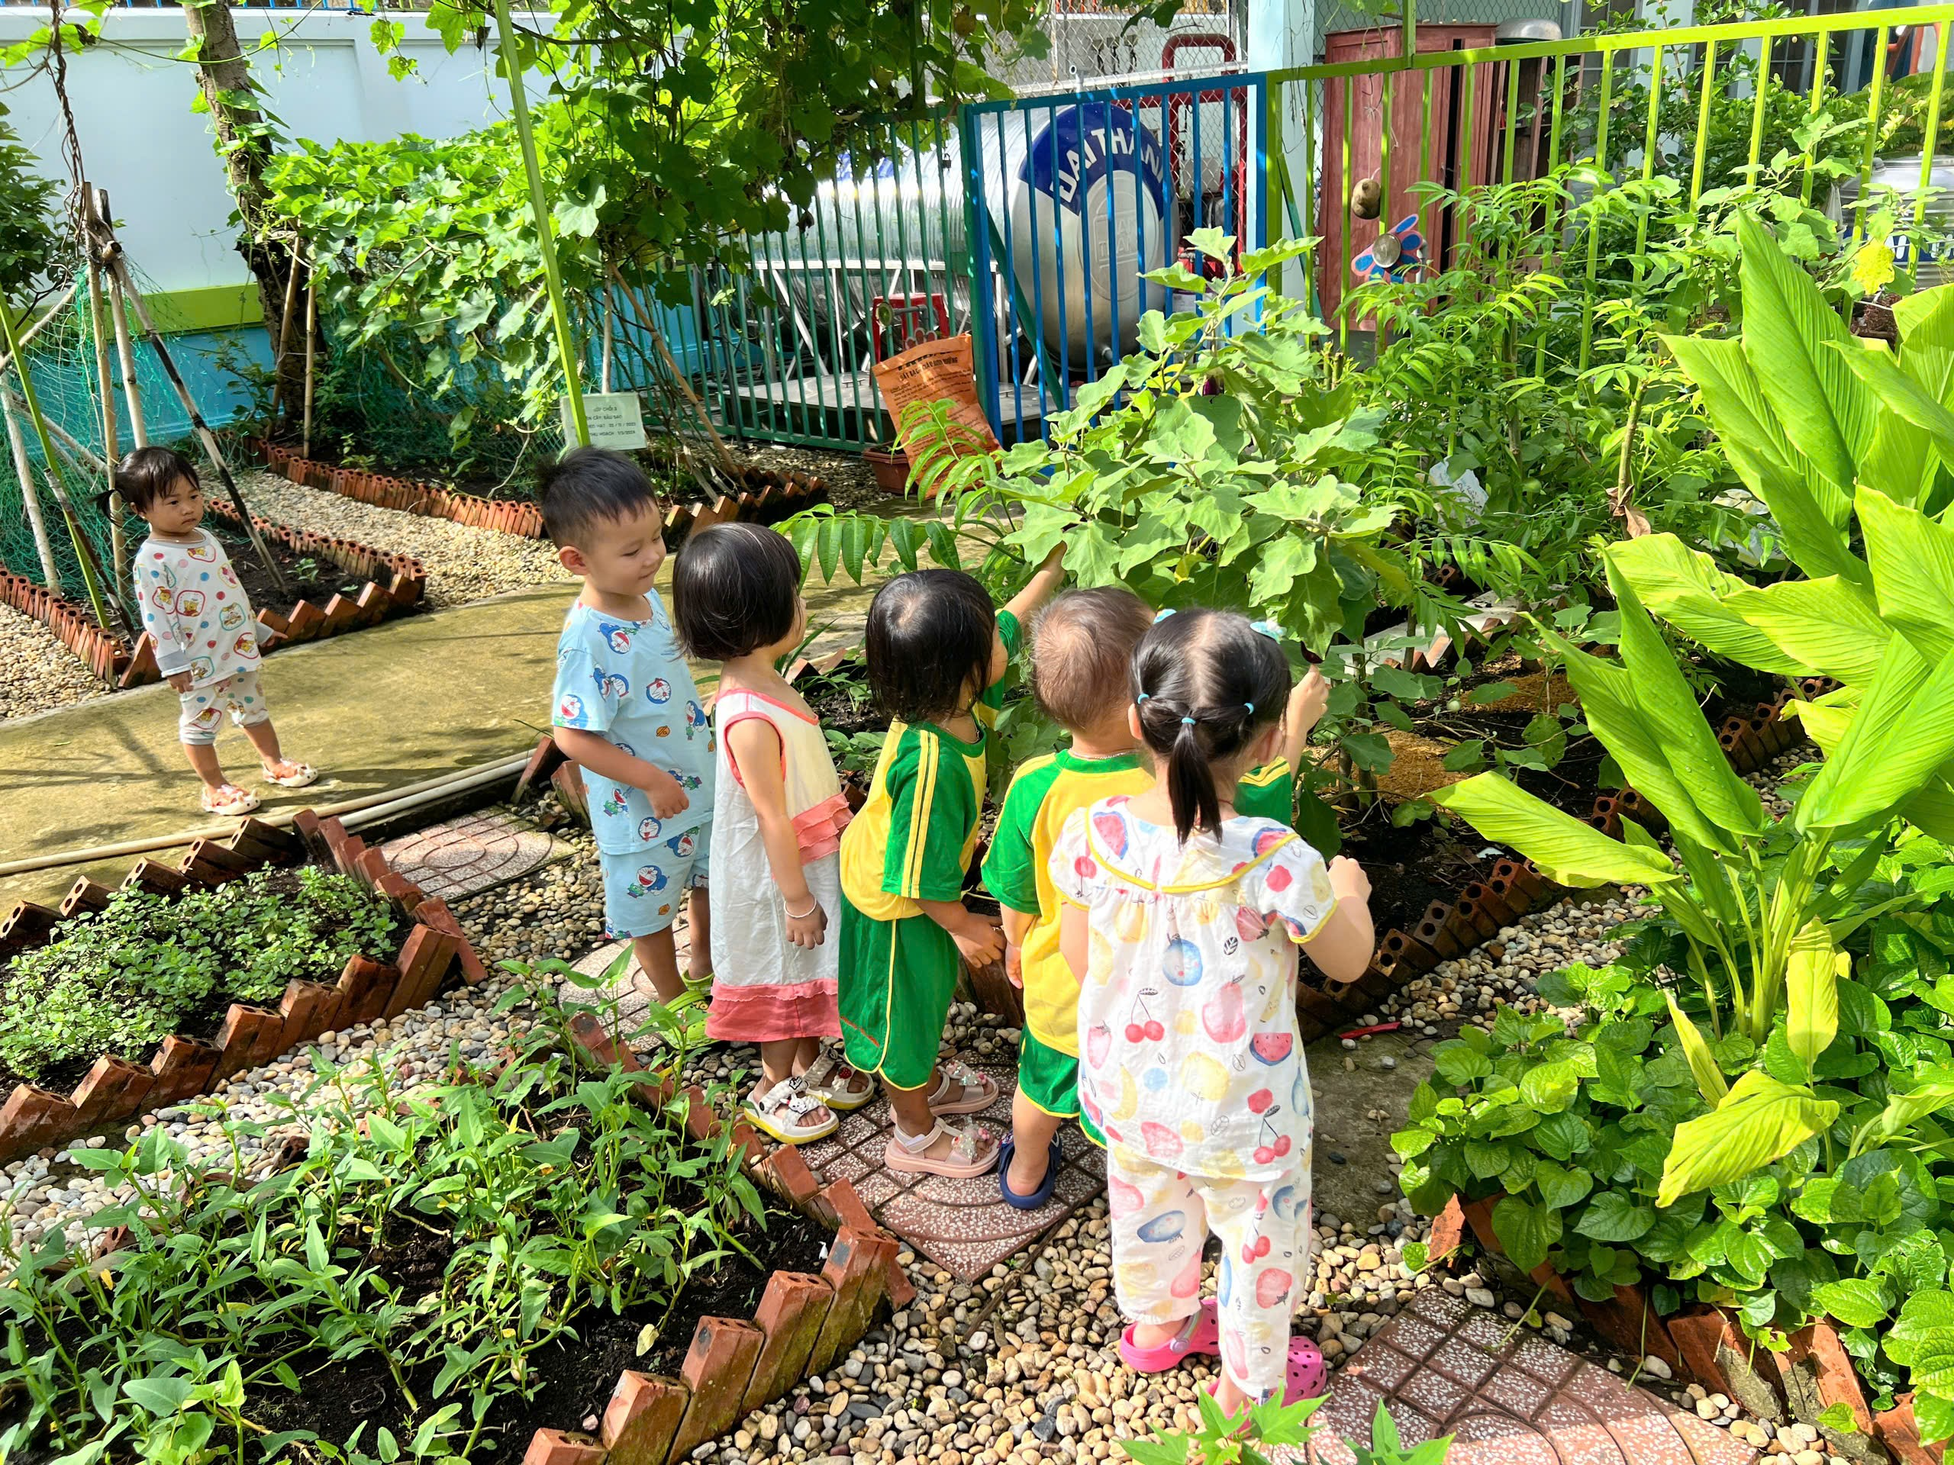
Quan sát cây “nhận biết nhiều-ít”

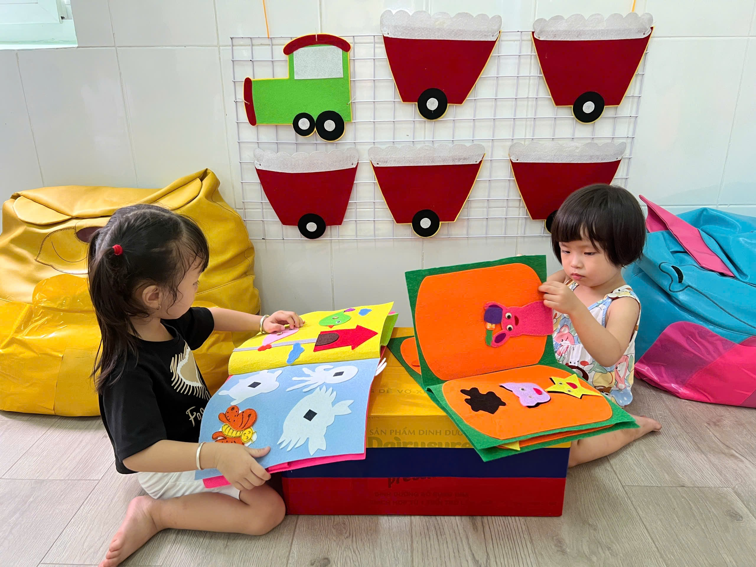
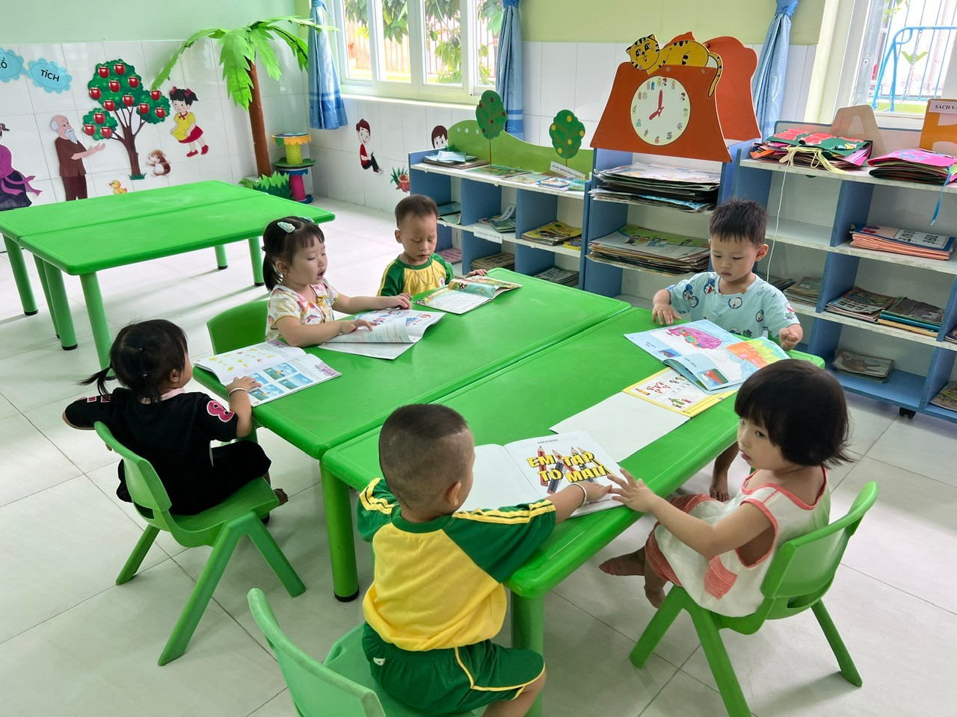
Hoạt động đọc sách “ nhận biết trái -phải so với bản thân trẻ”

